Lopšelio-darželio galerijoje visą gegužę buvo eksponuojama šeimų kūrybinių darbų paroda, skirta Klaipėdos miesto gimtadieniui

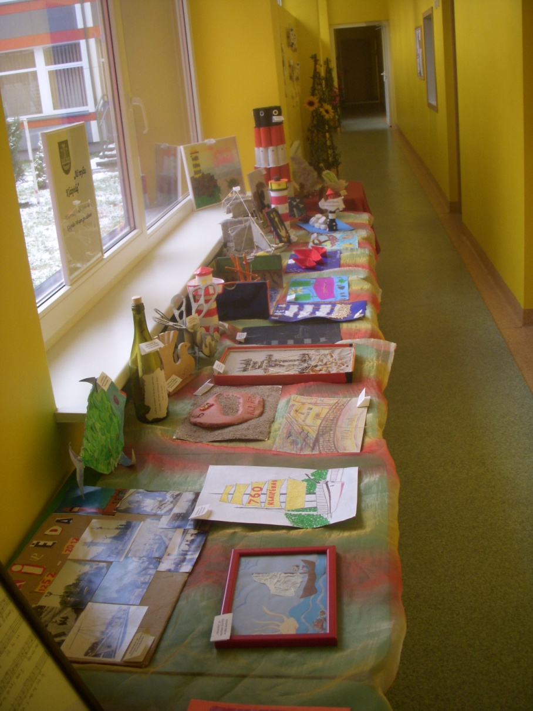

Tėvų darbų paroda „Ir gražus tas rudenėlis“ papuošė darželio galeriją spalio mėnesį.

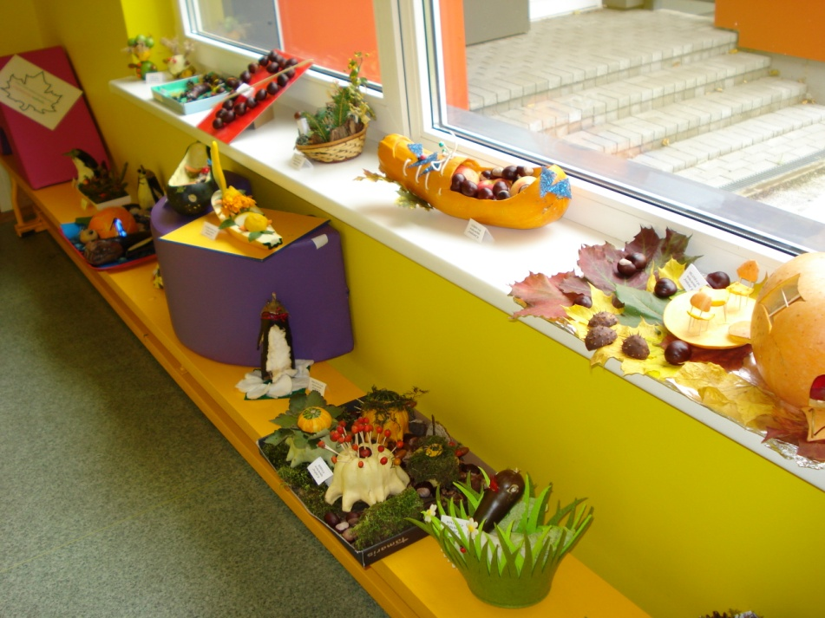

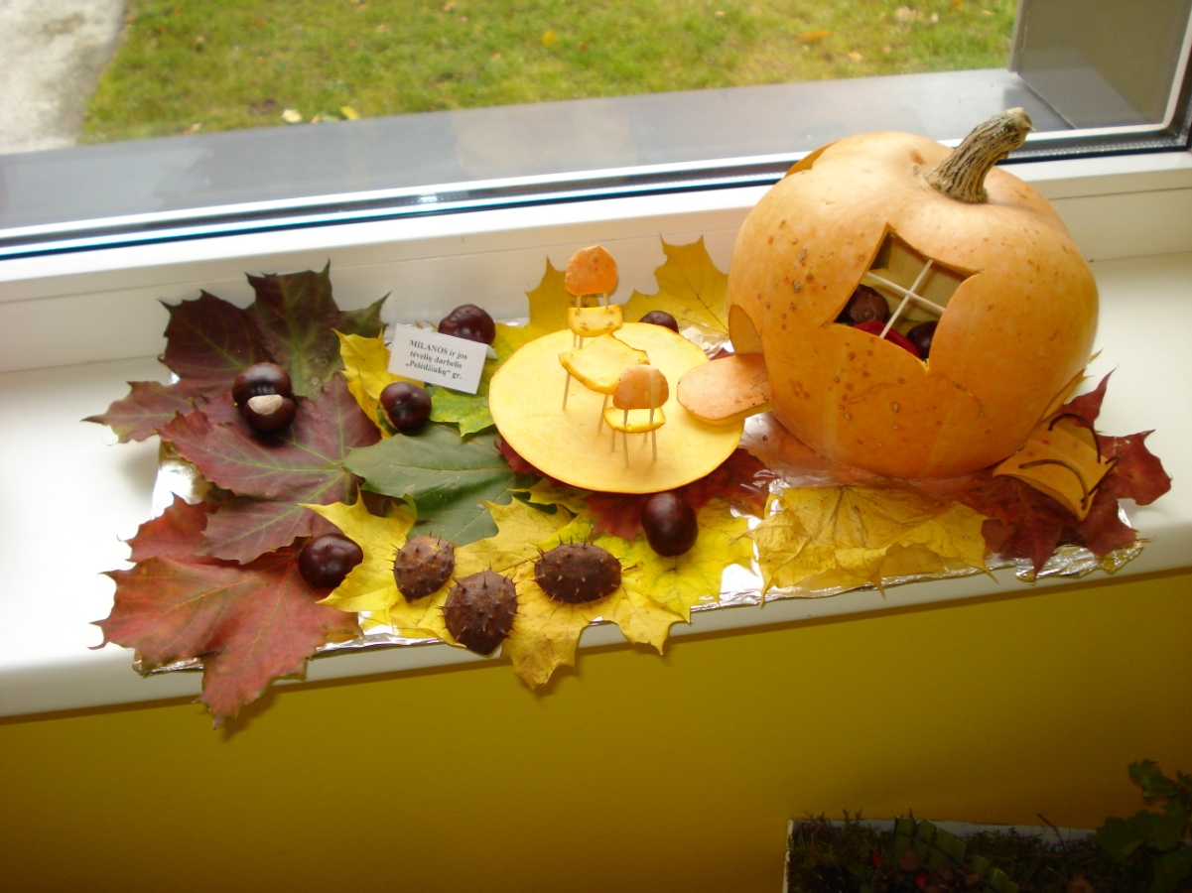

Tėvų ir vaikų piešinių paroda „Džiaugiamės rudeniu kartu su savo vaiku“ buvo eksponuojama darželio galerijoje lapkričio mėnesį

Vaikų tėvų ir darbuotojų rankdarbių parodos „Darbščiosios rankelės daug darbelių daro“ dirbiniai visus nustebino gruodžio mėnesį įstaigai dalyvaujant Klaipėdos PŠKC organizuotame projekte „Kūrybiška mokykla“
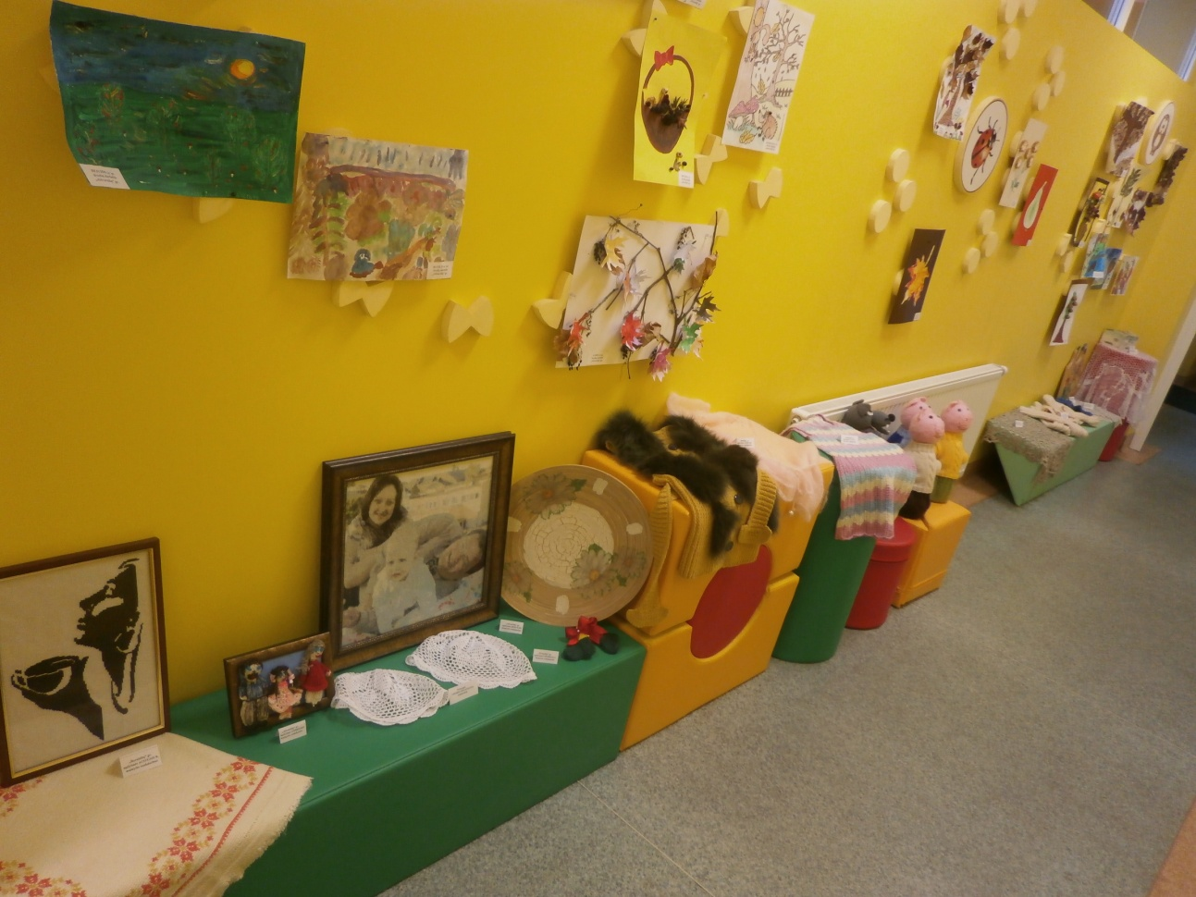

„Per pusnis nykštukai brenda“. Taip vadinasi tėvų darbelių paroda papuošusi įstaigą prieš pat Kalėdas

